
PEMBERKATAN NIKAH ULANG
Suatu Kajian Teologi Etis Mengenai Persepsi Warga Gereja Toraja
Jemaat Malango' Tentang Pemberkatan Nikah Ulang Bagi
Pasangan yang Rusak Nikahnya dalam Kaitannya
dengan Konsep Alkitab dan Tata Gereja
Gereja Toraja
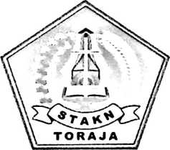
SKRIPSI
Diajukan Kepada Sekolah Tinggi Agama Kristen Negeri Toraja
Untuk Memenuhi Persyaratan Guna Memperoleh
Gelar Sarjana Teologi
OLEH
NARNIMAKAI
NIRM: 20062175

Sekolah Tinggi Agama Kristen Negeri

(STAKN)Toraja

2011

Judul Skripsi | : Pemberkatan Nikah Ulang
Sub Judul | : Suatu Kajian Teologis etis tentang persepsi warga Gereja  Toraja jemaat malango’ mengenai pelaksanaan pemberkatan  nikah ulang bagi pasangan yang rusak nikahnya dalam  kaitannya dengan konsep Alkitab dan Tata Gereja Gereja  Toraja.
Disiapkan oleh | : Nami Makai
Nirm | : 20062175
Jurusan | : Teologi Kependetaan
Setelah | dibimbing dan diteliti ulang oleh dosen pembimbing, maka

dinyatakan telah memenuhi persyaratan untuk diuji di depan dewan penguji.
Mengkendek, 5 September 2011

Dosen Pembimbing,
Dosen Pembimbing I


Yan Malino S.Th
NIP.197711222009011007
Dos
Pem
Frans
illm Ru
i,M.Th
jmbing II
NIP.198302132009121005
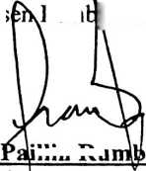
HALAMAN PENGESAHAN  Judul Skripsi  Sub Judul | : Pemberkatan Nikah Ulang  : Suatu Kajian Teologis etis tentang persepsi warga Gereja  Toraja jemaat malango’ mengenai pelaksanaan  pemberkatan nikah ulang bagi pasangan yang rusak  nikahnya dalam kaitannya dengan konsep Alkitab dan  Tata Gereja Gereja Toraja.
Ditulis oleh  Jurusan | : Nami Makai  : Teologi Kependetaan
Dosen Pembimbing | : Yan Malino S.Th  Frans Paillin Rumbi, M.Th.
Telah dipertahankan oleh penulisnya di depan Panitia Ujian Sarjana (SI)  Sekolah Tinggi Agama Kristen Negeri (STAKN) Toraja pada tanggal 16 September  2011. | Mengkendek, Tana Toraja, 18 Oktober 2011

Dewan Penguji
: Pdt. J.R Pasolon, M.Th
: Pdt. Drs. Daud Sangka.P. M.Si
1. Penguji I
2. Penguji II
3. Pembimbing I : Yan Malino S.Th
4. Pembimbing II : Frans Paillin Rumbi, M.Th
Panitia Ujian
mba, .Th
NIDN. 20-1504-8^01

Setrianto
taris

rapa, M.Pd.K

NIDN. 20V2004-8201
getahui
Toraja
aSTA
Salmon Paihahtung, M.Th
^NIDN. 20-2701-7601
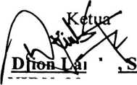
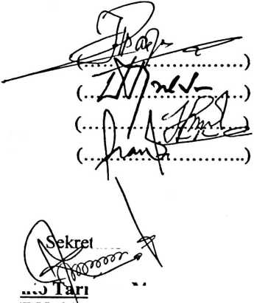
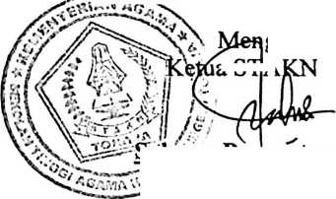

ABSTRAK

Narni Makai, Judul: Pemberkatan Nikah. Sub Judul: Suatu Kajian
Teologis Etis Mengenai Persepsi Warga Gereja Toraja, Jemaat Malango' tentang
Pemberkatan Nikah Ulang bagi pasangan yang rusak nikahnya dalam kaitannya
dengan konsep Alkitab dan Tata Gereja Gereja Toraja. Di bawah bimbingan Yan
Malino S.Th (Pembimbing I) dan Frans Paillin Rum b i M.Th (Pembimbing II)
Pola perubahan hidup masyarakat yang begitu cepat mengakibatkan banyak
nilai-nilai masyarakat mengalami pergeseran termasuk kehidupan keluarga,
khususnya keluarga Kristen. Banyak rumah tangga Kristen masa kini yang tidak
harmonis karena tidak dibangun di atas komitmen kesetiaan, sebagaimana janji
pernikahan yang mereka ucapkan ketika diberkati dalam Gereja sehingga memicu
perceraian yang pada dasarnya tidak diinginkan oleh Gereja. Hal lain yang perlu
dipikirkan setelah terjadinya perceraian adalah pemberkatan nikah ulang bagi
pasangan yang bercerai tersebut dalam kaitannya dengan sikap Gereja dan aturan
yang berlaku di dalamnya untuk memberkati pernikahan ulang bagi pasangan yang
bercerai hidup. Berangkat dari kasus pemberkatan nikah ulang bagi pasangan yang
bercerai hidup maka penulis tertarik untuk melakukan penelitian di Gereja Toraja
klasis Rantepao Jemaat Malango’ tentang bagaimana persepsi warga jemaat
Malango’ melihat pemberkatan nikah ulang bagi pasangan yang bercerai hidup dalam
kaitannya dengan konsep Alkitab dan Tata Gereja Gereja Toraja. Untuk memperoleh
data dan informasi tersebut penulis melakukan pengkajian menggunakan metode
penelitian kualitatif berupa penelitian lapangan, ovservasi, wawancara dan studi
kepustakaan. Dengan objek 10 Narasumber yang benar-benar memiliki kapabilitas
menyangkut masalah yang dikaji.
Dari hasil penelitian yang penulis peroleh maka, diperoleh data bahwa anggota
jemaat malango’ memahami bahwa kasus pemberkatan nikah ulang bagi pasangan
yang bercerai hidup adalah “kasuistik” yang melanggar Firman Tuhan tetapi karena
alasan kemanusian maka dalam menghadapi kasus seperti itu Gereja toraja pada
khususnya memberkati pasangan yang rusak nikahnya. Olehnya itu diharapkan jika
pemberkatan nikah ulang bagi pasangan yang rusak nikahnya tetap dapat dilakukan
oleh Gereja Toraja maka Gereja Toraja perlu membuat metode penelitian dalam Tata
Gereja Gereja Toraja yang akan dipakai untuk meneliti pasangan yang rusak
nikahnya agar Gereja Toraja dalam mengambil sikap tidak simpang siur dan
menimbulkan polemik apakah hal itu dibolehkan atau tidak.

